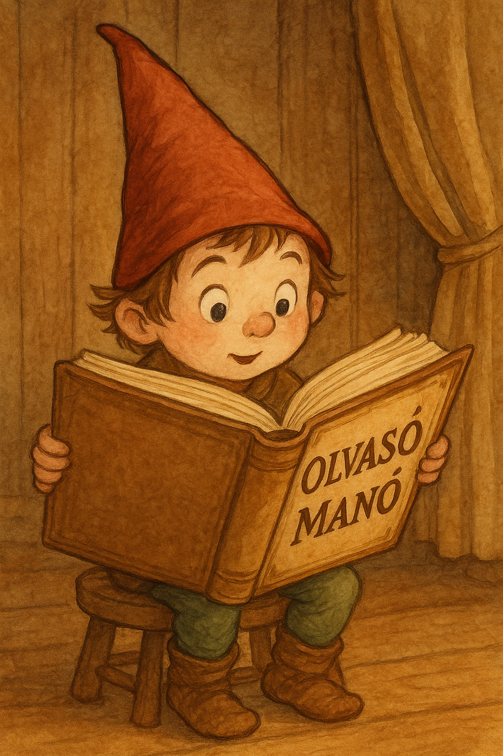
Stilton, Geronimo: Leonardo rejtélyes kincse

LEONARDO-TOTÓ: Válaszd ki a helyes választ! Húzd alá vagy karikázd be a betűjelét!

1. Miért Geronimo Stilton repült a gyerekekkel Olaszországba?
A) imádott repülni B) beteg lett a kísérő tanár C) cikket akart írni

2. Ki készítette a repülőt, amivel Olaszországba utaztak?
A) Bütykölő Beni B) Tea Stilton C) Építő Miki

3. Így hívták idegen szóval a szárnyszerű repülőgépet:
A) helikopter B) ornithopter C) thunderbird

4. Hol született Leonardo?
A) Firenzében B) Rómában C) Vinciben

5. Milyen versenyen kellett indulnia Geronimonak a megérkezés után?
A) kötélhúzó B) futó C) úszó

6. Ilyen írással írt Leonardo:
A) hieroglif B) tükör C) rovás

7. Mit találtak a negyedik rejtvény eredményeként a szereplők?
A) egy faházat B) egy lépcsősort C) egy malmot

8. Hová vezetett a titkos átjáró?
A) Leonardo házához B) a főtérre C) a piacra

9. A kandallóban ezt a tárgyat fedezte fel Geronimo:
A) egy rézdobozt B) egy kalapácsot C) vonalzót

10. Mi volt az igazi tanítómester Leonardo szerint?
A) a történelem B) a természet C) a hold

11. Milyen ajándékot kaptak felfedezőink a történet végén?
A) Leonardo aláírását B) egy festményt C) Leonardo kedvenc
panorámáját

Neved, e-mail címed:……………………………………………………………………………
Iskolád, osztályod:………………………………………………………………………………
Lakcímed:………………………………………………………………………………………

